Facilitador(a): Mgtr. Anna Araba de Ruiz Asignatura: Desarrollo de Software VIII Grupo: ___________

Estudiantes: _________________________________ Fecha: __(Entrega)___________ Equipo: ___________

_________________________________ ___________________________________

_________________________________

1. **TÍTULO** **DE LA EXPERIENCIA**: Programación en Visual Basic utilizando Interfaz Gráfica
2. **TEMAS:**

* Entrada y Salida de datos utilizando controles básicos de Visual Basic.Net: Form Label TextBox y Button
* Entrada y Salida de datos utilizando Funciones
* Herramientas de Depuración en Visual Basic.

1. **OBJETIVO(S):**

* Familiarizar al estudiante con la Programación en VB utilizando formularios.
* Desarrollar una aplicación en VB.Net, modo gráfico.
* Aplicar y practicar los controles básicos de VB: Label, TextBox y Button
* Aplicar las buenas prácticas en Programación Visual Basic
* Aprender el manejo de datos e información entre dos Formularios
* Investigar sobre las herramientas de depuración en Visual Basic.
* Aplicar en su Proyecto VB Grafico, las técnicas de depuración

1. **METODOLOGÍA:**

* Portafolio Estudiantil
* Trabajo en Equipo
* Investigación
* Redacción

1. **PROCEDIMIENTO O ENUNCIADO DE LA EXPERIENCIA:**

**Actividades del profesor:**

* Presentar el **Taller # 2** y dar indicaciones del trabajo a realizar.
* Los estudiantes formaran ***sub equipos de 2 integrantes*** y desarrollaran la ***Parte A del taller***.
* Para la **Parte B,** formaran equipos de **6** estudiantes, integrado por **3 sub equipos,** ejecutaran sus aplicaciones VB, y ***seleccionaran la Aplicación*** que representará al equipo, la cual debe cumplir de la forma apropiada, con el diseño y la programación solicitada.
* ***Pueden ser los equipos del Taller # 1***

**Actividades de los estudiantes:**

* Leer la guía completa de la actividad.
* Realizar las actividades de las **Partes A** y **B**, indicadas.
* Realizar las consultas que consideren pertinentes, en el momento oportuno.
* Para los nombres de las carpetas, ***reemplazar los caracteres en rojo*** por los ***valores correspondientes***:
* Donde: ***nn***: número del equipo

***mm***: número del problema

***xx****:* Apellido y ***Primera letra del Nombre*** de un estudiante

***yy***: Apellido y ***Primera letra del Nombre*** del otro estudiante

***Primera letra del Nombre en Mayúscula***

**Parte A: Trabajo en sub equipos de 2 estudiantes**

* Desarrollar una ***Aplicación Visual Basic***, ***modo gráfico***, ***tipo escritorio***, siguiendo los pasos identificados en esta guía, ***a partir de la Pagina 4***.
* Crear su ***proyecto*** VB gráfico, denominado: **T02_**xx_yy

**xx: Apellido del 1er estudiante y la Inicial de su nombre**

**yy: Apellido del 2do estudiante y la Inicial de su nombre**

* + En la carpeta que se genera:
* Incluir **todo** lo relacionado con esta parte de su asignación
* Copiar el documento ***Word*** de esta guía, asignarle un nombre apropiado y realizar las actualizaciones solicitadas.
* **En su Aplicación VB**:
* Realizar la programación necesaria para cumplir con los requerimientos solicitados.
* La captura de los datos y la información de salida deberán presentarse en forma clara y agradable al usuario.
* En el código fuente y durante la ejecución de su aplicación, identifique:
* Información sobre el curso, grupo, fecha de entrega, etc…
* Identificación del **equipo** y de los **integrantes (Nombre/Cedula)**
* Nombre y cedula de los **Desarrolladores**
* Versión del VB utilizada
* Actividad desarrollada (**Taller # 2**) y una pequeña descripción de la asignación
* Aplique las buenas prácticas de programación:
* Actualizar los nombres (***name***) de los objetos, con nombres apropiados, según la función que realicen:
* Asignar ***nombres adecuados a los controles*** que utilice en la programación (código).
* Agregar **label’s** para identificar el curso, asignación, programa, creador del programa, grupo, equipo, fecha
* Agregar los **label`s** necesarios para identificar los campos del formulario.
* Realizar las modificaciones apropiadas a las propiedades de los controles.
* Comentarios adecuados
* Agregar y programar un botón que permita Terminar o Salir de la aplicación, ***en una forma normal***.
* Etc.

**Parte B: Trabajo en Equipo:**

* Crear una carpeta identificada como **Taller02_Eqnn**, que contendrá ***todo lo relacionado*** con esta actividad.
* Crearla en la carpeta **4. Laboratorios o Talleres** de su **Portafolio / 4. Actividades o Asignaciones**.
* Cada integrante del equipo, actualizara el número de su equipo (**nn**) en la columna identificada como **Taller # 2**, en el archivo Excel denominado **Asignaciones1IL1333**, de la Carpeta **Asignaciones** del Canal **General en Teams**.
* Si es un equipo diferente al del Taller # 1.
* Terminadala **Parte A**, se reunirá el equipo integrado por **3 sub equipos** yejecutaran sus aplicaciones VB.
* Seleccionar la aplicación, que representara al equipo.
* Tomar en consideración: Diseño agradable al usuario, programación y seguimiento de las indicaciones.
* Investigar sobre los siguientes temas:
* **Propiedades del Formulario**
* **StartPosition**
* **MazimizeBox**
* **FormBorderStyle**
* **BackGroundImage**
* **ControlBox**
* **AutoSizeMode**
* **BackColor**
* **Formas apropiadas** de ***terminar o cerrar*** una aplicación Visual Basic
* Utilización de **Focus**
* Validación de Entrada (**TextBox**):
* **RichTextBox**
* **MaskedTextBox**
* **MaxLength**
* **Locked**
* **Herramientas de depuración en Visual Basic**.

Seleccionar una de las opciones e incluir los puntos más sobresalientes:

* + **Examinación paso a paso**
  + **Ventana Local (Local Windows)**
  + **Visor de Inspeccion (Watch Expressions)**
* **Todos los integrantes del equipo deberán *aplicar lo investigado* en sus proyectos**
* El material investigado, deberá ser incluido en las secciones **G. Resultados I. Bibliografía.**

1. **RECURSOS:**

* Computador con conexión a internet
* Visual Studio 2017 o 2019
* Microsoft Office

1. **RESULTADOS:**

**Parte A: Trabajo de los sub equipos**

* Las carpetas de sus aplicaciones contendrán:
* El archivo **Pdf de la guía** de la asignación del taller.
  + El documento Word enviado. Cambiar el nombre a **T02_*xx_yy***
* Completar la información solicitada al inicio de la guía.
* Códigos fuentes desarrollados (crear los archivos Pdf, utilizando la opción ***Print*** de Visual Basic (***File/Print***)
* Pruebas y resultados (Capturas de las ejecuciones)
* Deberán ser representativas o suficientes de manera que reflejen y muestren todos los resultados solicitados

**Parte B: Trabajo en Equipo**

* La carpeta del equipo contendrá:
* Las carpetas completas de los sub equipos.
* El documento Word enviado, cambiándole el nombre a ***Taller02_* Eq*nn***
* Completar la información solicitada **al inicio de la guía**, el material investigado y lo relacionado a los **puntos G H I.**
* **En la fecha programada para la entrega**:
* Un integrante del equipo entregará en Teams la carpeta completa de su equipo.
* Un integrante del equipo compartirá su Aplicación con el resto de la clase.

1. **CONSIDERACIONES FINALES:**

*Para el texto de las* **consideraciones finales** *utilizar* **más de 8 líneas***.*

* Para la **Parte A**, cada estudiante se identificará y expresara su opinión sobre el logro de los objetivos y el desarrollo de la asignación, (indicar Dificultades y como las resolvió, comentarios, experiencia, aprendizaje, etc.).
* Para la **Parte B**, el equipo expresara sus comentarios:
* Descripción del trabajo realizado para escoger la aplicación que los representara
* Razones por las que seleccionaron esa Aplicación
* Puntos sobresalientes de la Aplicación VB seleccionada

1. **BIBLIOGRAFIA:**

*Texto o apunte recomendado como material base para la actividad.*

1. **RÚBRICAS:**

Asistencia ……………………………………………………..: 10%

Desarrollo del taller …………………………………………..: 60%

Sustentación ………………………………………………….: 10%

Consideraciones Finales ……………………………………: 10% (**Individual y Grupal**)

Entrega de la **Carpeta** en la fecha programada en Teams: 10% (**Carpeta completa del equipo**)

**Total 100%**

**Fecha de asignación: viernes, 22­­­­­­­­­­­­ de abril de 2022**

**Fecha de entrega del documento en Teams y su discusión: viernes**, **6 de mayo de 2022**

**Parte A: Trabajo de los sub equipos**

**Nombre de la Aplicación Consola VB : T02_*xx_yy***

**Aplicación Visual Basic: Controles básicos de VB y manejo entre varios formularios**

* Para crear una aplicación VB gráfico, utilizamos las opciones que nos ofrece Visual Studio, completando la información sobre nuestro proyecto (escritorio nombre, ubicación, etc.)

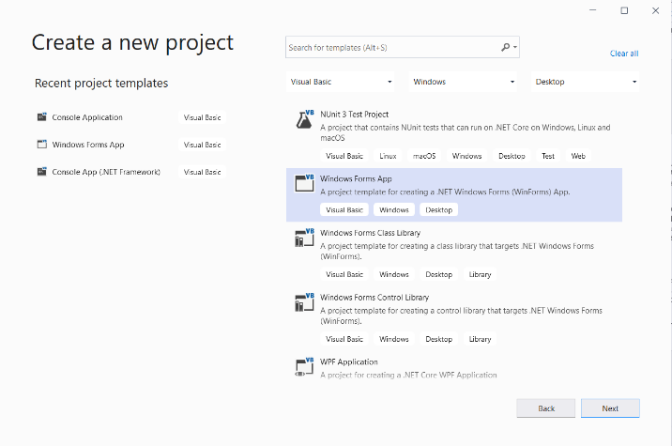

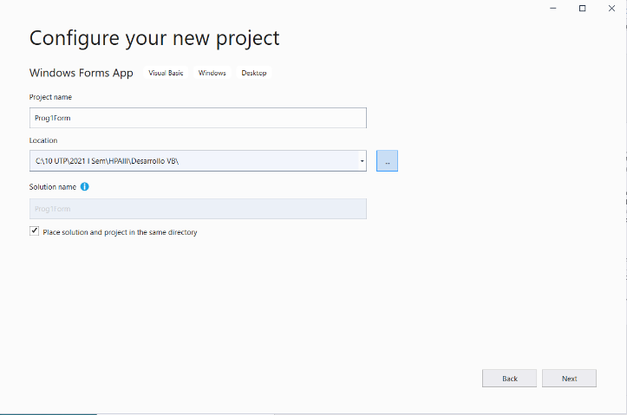

* Nombre del Proyecto: **T02_**xx_yy

**xx: Apellido del 1er estudiante y la Inicial de su nombre**

**yy: Apellido del 2do estudiante y la Inicial de su nombre**

* La aplicación constará de un **Formulario Principal (Formulario 1: Form1)** que presentará la información general del curso, asignación, desarrolladores, etc…. y desde el cual se administrará otros **2 formularios**.
* **Uno de esos formularios** presentara **Calculos matemáticos básicos (Formulario 2)**
* **El otro formulario (Formulario 3)** realizara la **captura de Nombres de usuarios y contraseñas,** enviara estos datos a **un nuevo formulario (Formulario 4),** al cual tendremos acceso a **traves de un botón** para **Visualizar lo capturado.**

**Un ejemplo del Formulario Principal:**

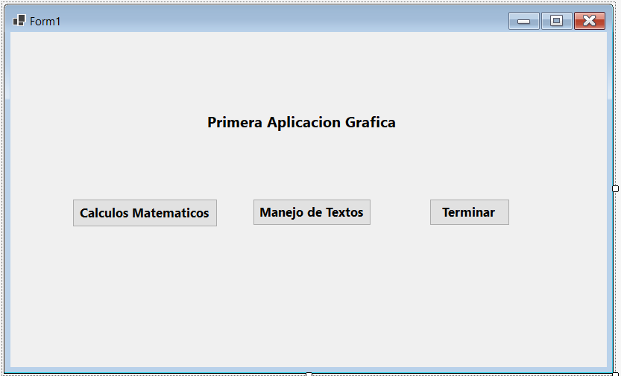

Creado el **Formulario 1**, para **agregar nuevos formularios**, debemos utilizar la opción que proporciona el menú **Project:**

**Project / Add Form (**Windows Form**) / Form (**Windows Forms**)**

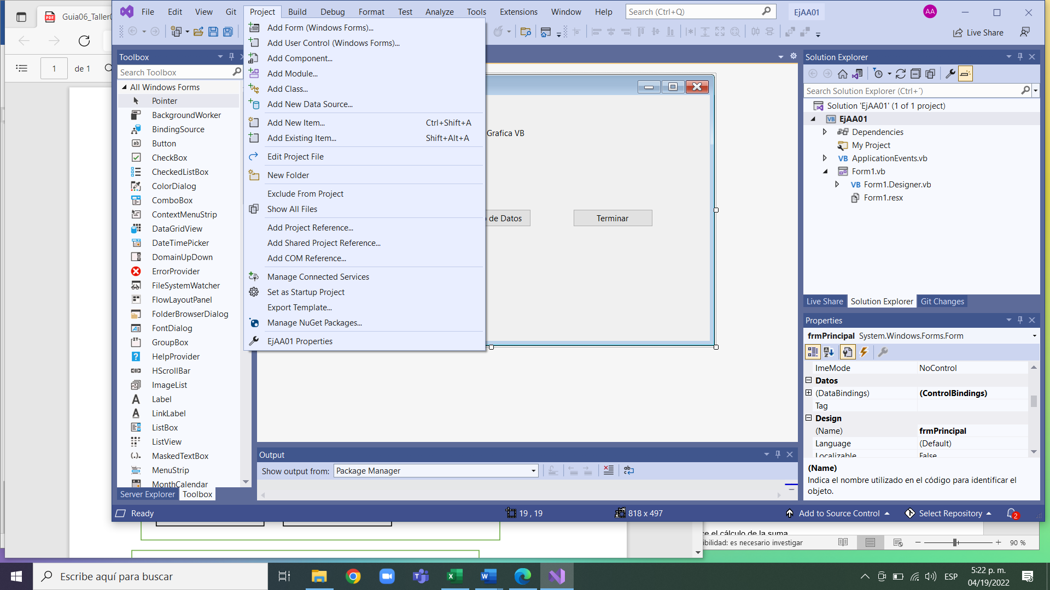

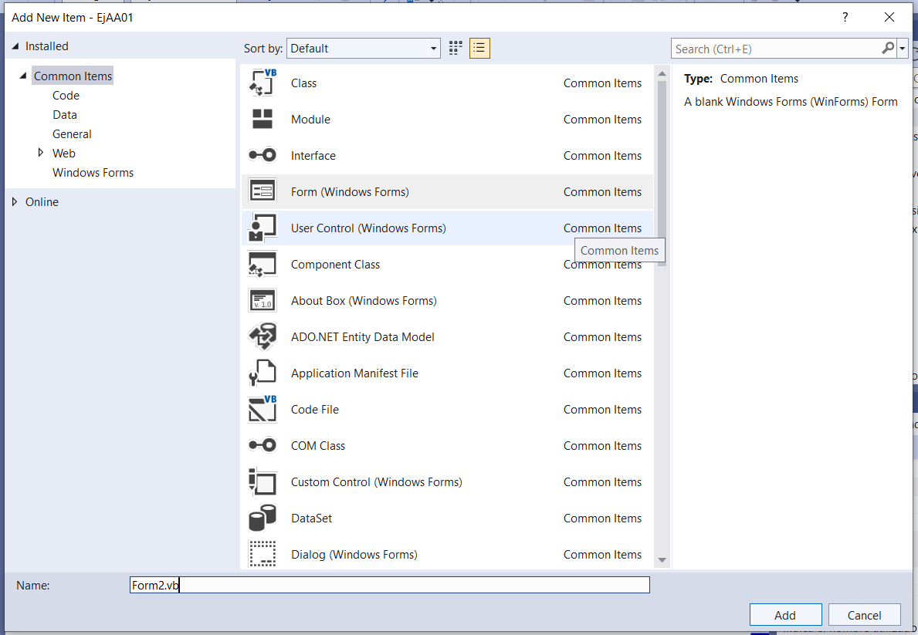

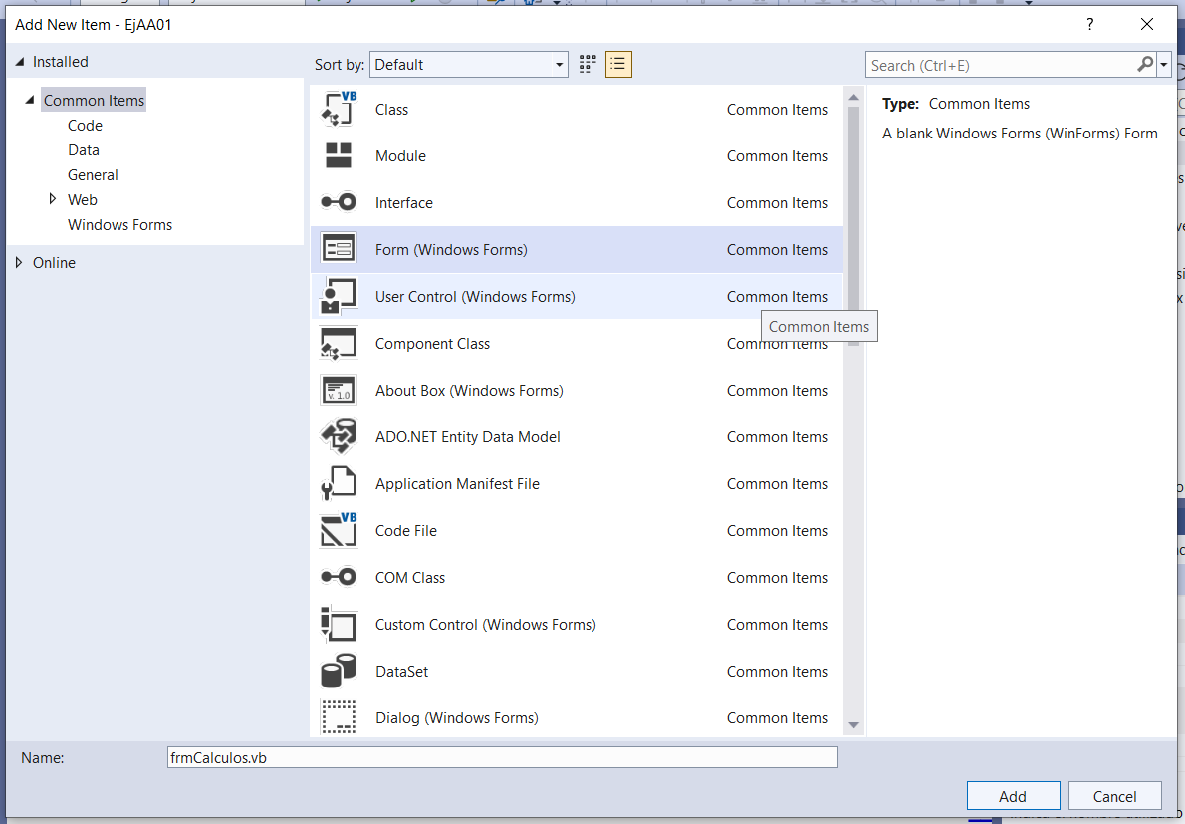

**Cálculos Básicos utilizando Textbox (Formulario 2: frmCalculos)**

* Para este ejemplo:
  + Vamos a utilizar variables, de tipo double
  + Necesitaremos 5 objetos:
* Un botón que al presionar, realice el cálculo de la suma
* Un botón para limpiar los campos del formulario (borrar)
* Dos Textbox para introducir los valores (operandos de la suma)
* Un textbox que muestre el resultado
  + Para este campo, vamos a cambiar en **Propiedades** (**Readonly**) y le pondremos True, para que no permita escribir en él.
* Actualizaremos los **nombres** (**name**) de los objetos, con nombres apropiados, según la función que realicen (campos):

**Cambiar Text de los Botom:**

btnCalc Calcular

btnBorrar Borrar

**Textbox** **Botom**

txtResult btnCalc

txtValor1, txtValor2 btnBorrar

**Probamos** para ver cómo está quedando **:**

**>Debug > Start Debug o dando Click, donde aparece el Nombre del Proyecto**

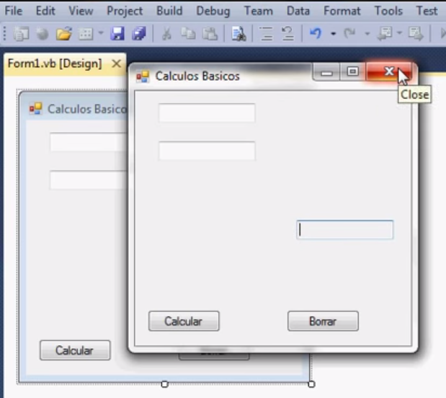

**Para guardar el proyecto:**

**Archivo > Guardar Todo**

Vamos a realizar un cálculo básico de dos variables (**resultado**)

Primero crearemos las variables con **DIM.**

Ahora, **valor1** contendrá el valor de **txtValor1** y **valor2**, el de **txtValor2**, pero debemos convertirlos a un valor numérico **CDbl**.

Realizamos el cálculo del resultado (VB va presentando ventanas para ir armando las instrucciones)

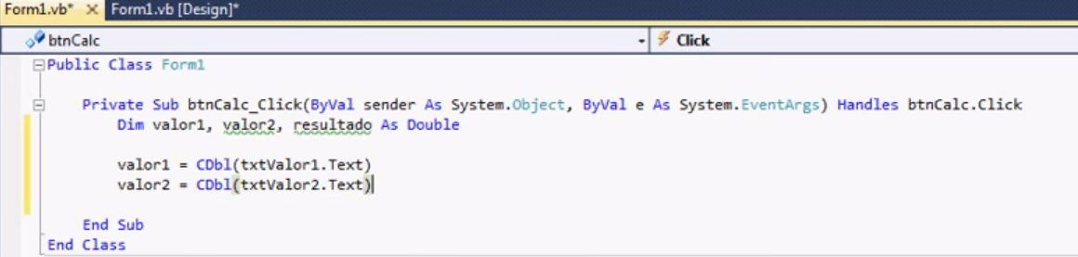

Y finalmente, queremos que el resultado aparezca en pantalla, para esto, pasamos a **txtResul,** el valor del resultado (resultado), convirtiendo el valor numérico a texto **(ToString)**

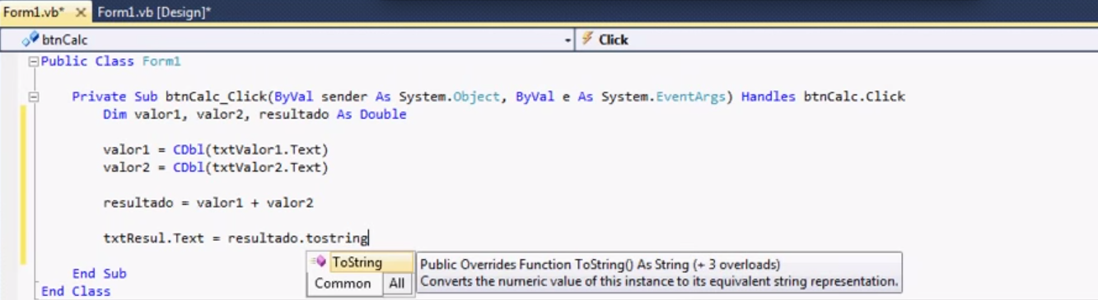

**Probamos: >Debug > Start Debug o dando Click, donde aparece el Nombre del Proyecto**

Ahora, vamos a borrar los valores. Para esto debemos programar el botón de borrar **(btnBorrar):**

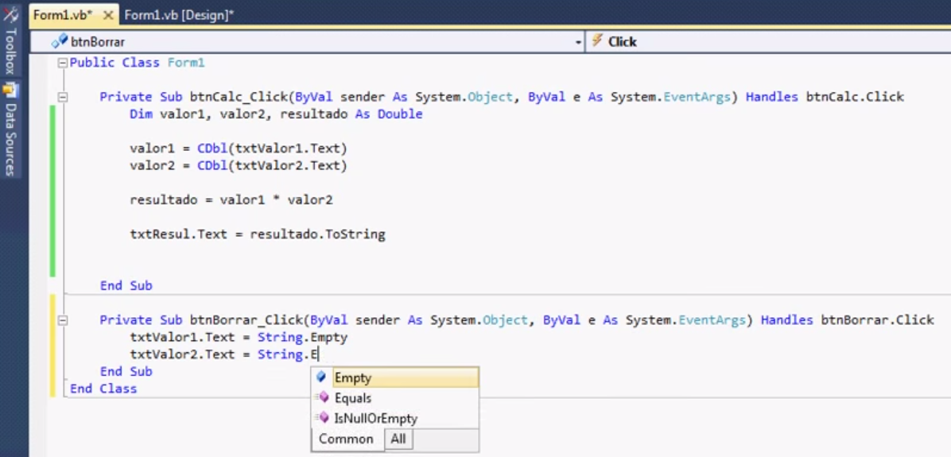

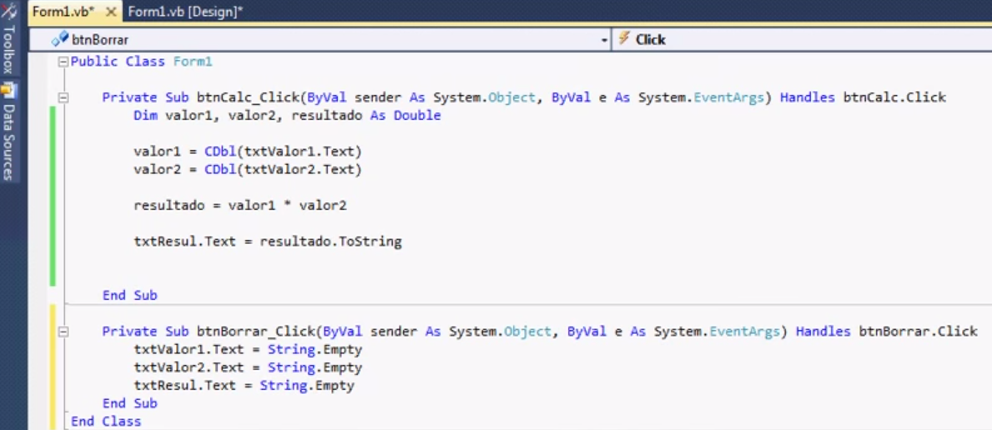

**Al Formulario de Calculos:**

* Agregar los label`s necesarios para identificar los campos del formulario.
* Realizar modificaciones a las propiedades de los controles, para que el formulario resulte agradable al usuario.
* Permitir realizar varias operaciones con dos valores.
* Agregar y programar un botón que permita **Regresar al Formulario Principal**

**Al Formulario Principal:**

* Agregar label’s para identificar el programa, desarrolladores, curso, etc…
* Agregar y programar un botón que permita terminar o salir de la aplicación.

* **Diseñar los siguientes formularios:**
* **Formulario 3: frmEntrada Formulario 4: frmInfo**

**Captura de datos Presentación de la información capturada**

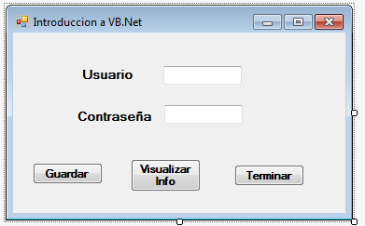 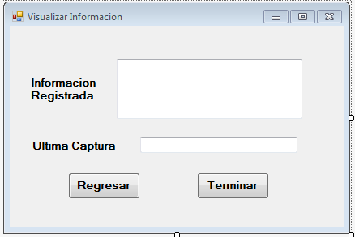

* + Inicialmente, para el **Formulario 3** necesitaremos 7 objetos:
* **Tres botones** (**Buttons**):
* **Guardar**: pasa los datos capturados en el formulario 1 al segundo formulario
* **Visualizar Info**: Permite visualizar la información en el segundo formulario
* **Terminar**: Salir de la aplicación
* **Dos** **Etiquetas** (**Labels**), para identificar los datos a capturar
* Dos **Cajas de Texto** (**TextBox**): para capturar los datos
* En los **Formularios 3** y **4**, realizar los cambios indicados a las propiedades **Name Text** y **PasswordChar**
* Modifique otras propiedades para que su aplicación sea agradable al usuario.

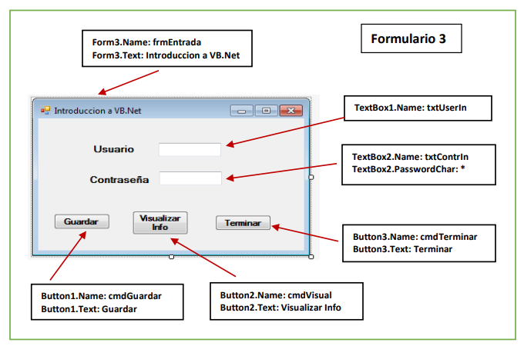

En el **Formulario 4**, realizar cambios similares a los del **Formulario 3**.

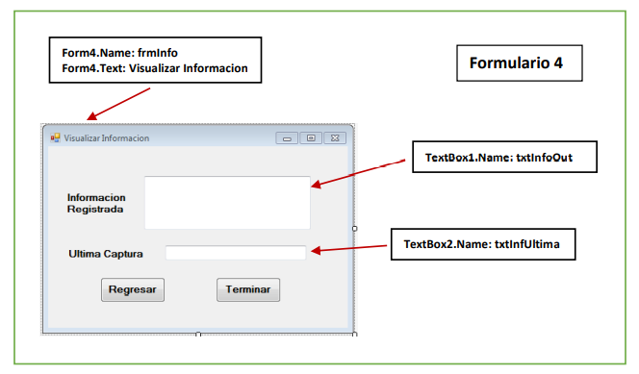

A los **TextBox** del **Formulario 4**, cambiar la **Propiedad** (**Readonly)** a **True**, para que no permitan escribir en ellos, solo deben presentar la información que contienen.

Identificar la secuencia de las transacciones realizadas.

Actualizar los **nombres** (**name**) de los objetos, con nombres apropiados, según la función que realicen:

**Para guardar el proyecto seleccionar: Archivo > Guardar Todo**

En el ***formulario 1*** (***Proyecto inicial***), escribir el siguiente código, en la forma apropiada, según el control indicado.

Del siguiente texto, identificar el evento según el comando a utilizar:

